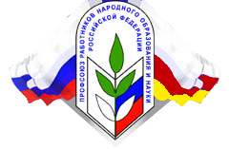 | ПРОФСОЮЗ РАБОТНИКОВ НАРОДНОГО ОБРАЗОВАНИЯ И НАУКИ РОССИЙСКОЙ ФЕДЕРАЦИИ  ЦÆГАТ ИРЫСТОНЫ-АЛАНИЙЫ РЕСПУБЛИКОН ОРГАНИЗАЦИ  РЕСПУБЛИКАНСКАЯ ОРГАНИЗАЦИЯ СЕВЕРНОЙ ОСЕТИИ-АЛАНИИ
Российская Федерация, Республика Северная Осетия-Алания, 362040, г. Владикавказ, ул. Димитрова, 2,
тел.: (8672) 53-84-97, 53-03-81, 53-99-89, факс: (8672) 54-90-60, E-mail: RNO-Аprof@yandex.ru

СОВМЕСТНОЕ ЗАСЕДАНИЕ ПРОФСОЮЗОВ ОБРАЗОВАНИЯ
ДВУХ РЕСПУБЛИК

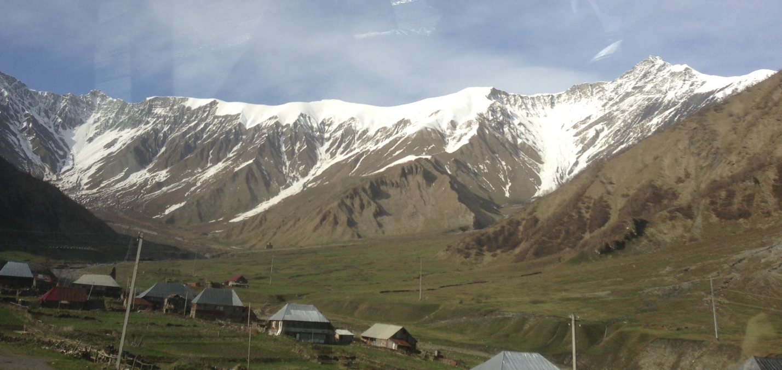

28 апреля 2014 года в г.Цхинвал Республики Южная Осетия прошло совместное совещание Профсоюза работников образования и науки, Совета профсоюзов ЮОР и Северо-Осетинской республиканской организации Профсоюза работников народного образования и науки РФ. В заседании приняли участие: председатель Совета профсоюзов РЮО Гергаулова Жанна Виссарионовна, заместитель председателя Джабиева Елена Владимировна, заведующая общим отделом Тибилова Зема Федоровна, заведующая финансовым отделом Хабалова Алла Дмитриевна, председатель Профсоюза работников образования и науки РЮО Гассиев Валерий Владимирович, председатель Профсоюза работников культуры РЮО Гассиева Аза Давидовна, председатель Северо-Осетинской республиканской организации Профсоюза работников народного образования и науки РФ Тезиев Таймураз Муратович, заместитель председателя Гамаева Нелли Александровна, главный бухгалтер Хетагова Валентина Казмагометовна, заведующая хозяйственным отделом Течиева Зинаида Солтановна.
В ходе встречи были рассмотрены вопросы, связанные с организацией внутрисоюзной работы, определены пути решения основных проблем по становлению, развитию и совершенствованию деятельности профорганизаций Республики Южная Осетия. Со стороны Северо-Осетинской республиканской организации Профсоюза работников образования и науки РФ оказана методическая, консультативная, информационно – разъяснительная помощь по ряду инновационных форм и методов организационно-уставных, культурно - массовых задач Профсоюза. Речь шла об основных мероприятиях по приведению в соответствие учредительных документов по избранию коллегиальных органов, повышению профессионализма профсоюзных кадров, уровня обеспечения мотивации профсоюзного членства и финансового укрепления.
Итогом встречи были приняты решение:
1.Обратиться к Председателю МОП стран СНГ (Международная организация профсоюзов) Меркуловой Галине Ивановне с предложением о вхождении Профсоюза работников образования и науки РЮО в состав МОП образования стран СНГ.
2.Включить в состав участников конкурса молодых учителей им. Цаликовой Нины Ахметовны в 2014 году, который пройдет 17 мая в РСО-Алания, представителя Республики Южная Осетия, учителя начальных классов Мулдарову Аллу Витальевну.
3.Продолжать развивать сотрудничество, оказывать всевозможную помощь отраслевому Профсоюзу РЮО.

Информационный сектор
Рескома Профсоюза образования

